**2017年考研政治9月复习计划**

　随着新大纲的发布，现在马上就要进入黄金9月了，下面为大家整理一下考研政治月份的复习计划，希望对考生有帮助。

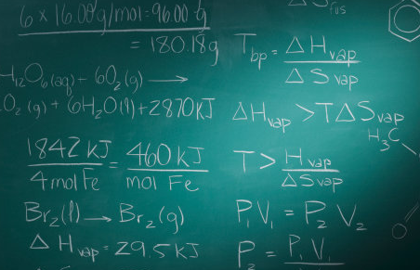

****政治九月复习：知识点记忆，为冲刺打基础****

****主要任务：****

　　将7、8月份所学知识进行总结 ，归纳和整理。

　　要形成自己整理知识点的方式。

　　按照自己整理知识点的方式，进行知识点的记忆。

****反思自问：****

　　所有的知识点都完全掌握了吗?

　　是否对考研政治的考试要求有了全面的理解和认识?

****重点掌握:****

　　这一阶段，政治所有科目的学习都同样重要，缺一不可，因此必须同时进行。

　　在9月份的第一周以马原的复习为主;第二周以毛中特的复习为主;第三周以史纲的复习为主;第四周以思修与法基的复习为主。复习任务如下：

****9月第一周：马原****

　　首先，完成马原部分的错题归纳。

　　其次，完成马原部分的错题点总结。马原部分是整个考研政治中最难理解和变化最小的科目，错题的整理尤为重要。一定要做好查缺补漏的工作。

　　第三，独立完成两套真题的训练和改错。真题中价值最大的也是马原部分，所以要把真题研究精透。

　　第四，对于模棱两可的知识点，需要回归一阶和二阶相关知识点进行再次理解。

****9月第二周：毛中特****

　　首先，完成毛中特部分的错题归纳。

　　其次，完成毛中特部分的错题点总结。毛中特部分是同学们普遍不爱学习的，但是它确是考研政治中所占比列最高的，要将毛中特与史纲部分相结合复习，提升一个高度。

　　第三，独立完成两套真题的训练和改错。毛中特部分是历年考题中变化最大的部分，所以需要同学们更好的练习，以便找到答题的感觉和发现自己的不足。

　　第四，对于毛中特需要有意识地结合十八大和社会热点问题进行知识的链接。

****9月第三周：史纲****

　　首先，完成史纲部分的错题归纳。

　　其次，完成史纲部分的错题点总结。史纲的复习以时间点作为线索为最佳。史纲部分大多与毛中特部分结合命制分析题，所以，同学们要结合毛中特部分练习分析题的解答。

　　第三，独立完成两套真题的训练和改错。

　　第四，跟随老师的讲课思路，对史纲的知识进行再次理顺。

****9月第四周：思修与法基****

　　首先，完成思修与法基部分的错题归纳。

　　其次，完成思修与法基部分的错题点总结。

　　第三，独立完成两套真题的训练和改错。

　　第四，认真参考思修与法基的知识点。

　　经过这两个阶段的复习，相信大家对考研政治的知识点有了深入的理解和认知，在这第二阶段复习的后期，希望同学们对于之前做过的练习题做一个归纳，从而知道自己的薄弱点进行有针对性的提高。同时对于一阶和二阶的学习进行收尾性的复习，为冲刺做好准备。

　　在薄弱的知识点归纳的基础上进行总体框架的梳理，把考研政治的各科目的知识点有效融合，从而整体上把握考研政治，对于分析题的解答会有大幅度的提升。

　　真题才是根本，要把真题研究精透，对于考研政治来说，见于真题出题的新颖性、灵活性，需要同学们重点把握真题考察的知识点内容。这样便于学生们找到答题的技巧和感觉，从而抓住重点和精华。